
KEMENTERIAN AGAMA
UNIVERSITAS ISLAM NEGERI MAULANA MALIK IBRAHIM MALANG
Jl. Gajayana No. 50 Malang 65144, Telp. (0341) 551354, Fax. (0341) 572533
Website : www.uin-malang.ac.id E-mail : info@uin-malang.ac.id
Nomor : Un.03/KS.01.3/2626/2015 28 Juli 2015
Lampiran : 1 (satu) bendel
Perihal : Permintaan Informasi Harga Barang

Kepada Yth.
............................................................................................
di
‘- T e m p a t –

Dengan hormat,
Sehubungan rencana realisasi pelaksanaan pekerjaan Pengadaan Scanner dan Printer UIN Maulana Malik Ibrahim Malang Tahun Anggaran 2015, bersama ini kami bermaksud agar perusahaan saudara memberikan informasi tentang harga barang sesuai dengan Rencana Anggaran Biaya (RAB) yang kami lampirkan dalam surat ini.
Apabila informasi harga yang saudara berikan sesuai dan kami nilai wajar, maka kami akan memberi kesempatan perusahaan saudara untuk membuat penawaran terhadap pekerjaaan tersebut.
Kami harap data barang dapat kami terima paling lambat pada :
Hari : Kamis
Tanggal : 30 Juli 2015
Tempat : Unit Layanan Pengadaan
Lantai II Gedung Rektorat UIN Maulana Malik Ibrahim Malang
Jl. Gajayana No. 50 Malang (0341) 570886

Adapun informasi harga tersebut bisa dikirim ke kantor ULP, di fax di no (0341) 570886 dan via e-mail ke : ulp@uin-malang.ac.id atau ulp_uinmalang@kemenag.go.id.
Demikian atas perhatian dan kerjasamanya yang baik, kami sampaikan terima kasih.

Pejabat Pembuat Komitmen,

Dr. H. Sugeng Listyo Prabowo, M.Pd
NIP 19690526 200003 1 003

Lampiran :
Surat Permintaan Informasi Harga Barang
Nomor : Un.03/KS.01.3/2626/2015
Tanggal : 28 Juli 2015

Rincian Anggaran Biaya (RAB)

Pekerjaan : Pengadaan Scanner dan Printer
Lokasi : UIN Maulana Malik Ibrahim Malang
Tahun Anggaran : 2015

No | Nama Barang | Spesifikasi Barang | Volume |  | Harga Satuan (Rp) | Jumlah (Rp)
1 | Scanner | Scanner ini merupakan Scanner portabel Tanpa PC, memiliki layar 1", Docking, Slot Micro SD. Scanner ini memiliki resolusi 300 - 900dpi (Real Optic) dan untuk hasil file dalam bentuk JPG dan PDF, Panjang Obyek Scan hingga -/+ 1,2m, dilengkapi dengan Software OCR, untuk mengambil text dari gambar dan menyalinnya secara otomatis ke Notepad, Ms.Word dan Ms. Excel, di lengkapi dengan alat tambahan Docking untuk scan secara otomatis.  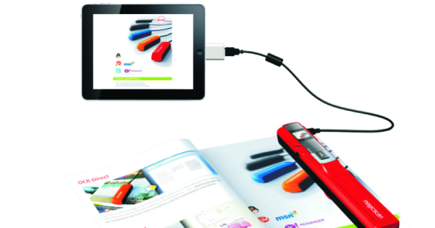  Apa yang ada di dalam kotak:  - Magicscan Scanner MST4E - Merah  - Petunjuk manual  - Kartu garansi  - kabel USB  - CD software OCR  - Kantung Penyimpanan  Fitur Umum: | 2 | Unit | ………….. | …………..
  SKU | MA728ELACRGNANID-150847
  Warna | Merah
  Ukuran layar | 1.0
  Model | MST4E
  Ukuran (L x W x H cm) | 25 x 3 x 3
  Garansi produk | Garansi resmi 1 tahun
  Product warranty in english | Garansi resmi 1 tahun
  Berat (kg) | 2
2 | Printer  Dot Matrix |  | 3 | Unit
  Printing Method | Impact dot matrix
  Pixel Resolutions Max. | 9 pin, 160 columns max, up to 240 x 216 dpi
  Print Speed Black | - High Speed Draft10/12/15 cpi : 347 / 357 / 390 cps  - High Speed Draft Condensed17/20 cpi : 383 / 298 cps  - Draft10/12/15 cpi : 260 / 312 / 223 cps  - Draft Condensed17/20 cpi : 222 / 260 cps  - Draft Emphasized10 cpi : 130 cps  - NLQ10/12/15/17/20 cpi : 65 / 78 / 55 / 47 / 56 cps
  Antarmuka / Interface | - USB 2.0 Full-Speed  - Bi-directional parallel interface (IEEE-1284 nibble mode supported)
  Ink Catridge Black | Fabric Ribbon Cartridge (Black)
  O/S Compatibility | Microsoft® Windows® 2000 / XP / 7, Microsoft® Windows Vista®
  Ukuran Kertas | - Cut Sheet (Single Sheet)  - Length : 100 - 364mm  - Width : 100 - 257mm  - Thickness : 0.065 - 0.14mm  Cut Sheet (Multi Part)  - Length : 100 - 364mm  - Width : 100 - 257mm  - Thickness : 0.12 - 0.39mm  Envelope (No.6)  - Length : 92mm  - Width : 165mm  - Thickness : 0.16 - 0.52mm  Envelope (No.10)  - Length : 105mm  - Width : 241mm  - Thickness : 0.16 - 0.52mm  Continuous Paper (Single Sheet an Multi part)  - Length : 101.6 - 558.8mm  - Width : 101.6 - 254.0mm  - Thickness : 0.065 - 0.39mm  Roll Paper  - Width : 216mm  - Thickness : 0.07 - 0.09mm
  Konsumsi Daya | - Operating : Approx. 27W (ISO/IEC 10561 Letter pattern),(ENERGY STAR compliant)  - Sleep Mode : Approx. 1.1W  - Auto Off Mode : Approx. 0.2W (120V), Approx. 0.3W (230V)
  Voltase | AC 120V / AC 220 - 240V
Jumlah |  |  |  |  |  | …………..
Terbilang :

NB :
* Harga sudah termasuk pajak
* Mohon dicantumkan spesifikasi lengkap dan merek barang

Pejabat Pembuat Komitmen,

Dr. H. Sugeng Listyo Prabowo, M.Pd
NIP 19690526 200003 1 003

